
МИНИСТЕРСТВО НАУКИ И ВЫСШЕГО ОБРАЗОВАНИЯ РОССИЙСКОЙ ФЕДЕРАЦИИ
ФЕДЕРАЛЬНОЕ ГОСУДАРСТВЕННОЕ БЮДЖЕТНОЕ
ОБРАЗОВАТЕЛЬНОЕ УЧРЕЖДЕНИЕ ВЫСШЕГО ОБРАЗОВАНИЯ
«ДОНСКОЙ ГОСУДАРСТВЕННЫЙ ТЕХНИЧЕСКИЙ УНИВЕРСИТЕТ»
(ДГТУ)

Факультет «Информатика и вычислительная техника»
Кафедра «Кибербезопасность информационных систем»

Лабораторная работа №5
по дисциплине: «Методы и средства криптографической защиты информации»
на тему: «Программная реализация простых шифров. Шифр пропорциональной замены»

Выполнил обучающийся гр. ВКБ42
Ковалец И. А.

Проверила зав. кафедрой «КБИС»:
Сафарьян О. А.

Ростов-на-Дону
2025
Лабораторная работа №4
«Шифрование с использованием системы Вижинера и шифра «Двойной квадрат» Уитстона»
Вариант №7
Задания:
- Используя систему Вижинера, зашифруйте сообщения. Текст сообщения и ключевое слово должны соответствовать варианту задания лабораторной работы 3.
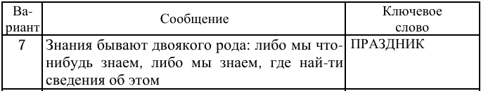

- Используя шифр «двойной квадрат» Уитстона и шифрующие таблицы, представленные на рис. 4.1, выполните шифрование сообщения из задания лабораторной работы 3.

Задание 1:
Ручная реализация.

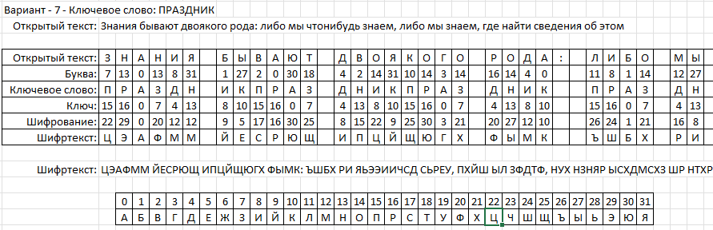
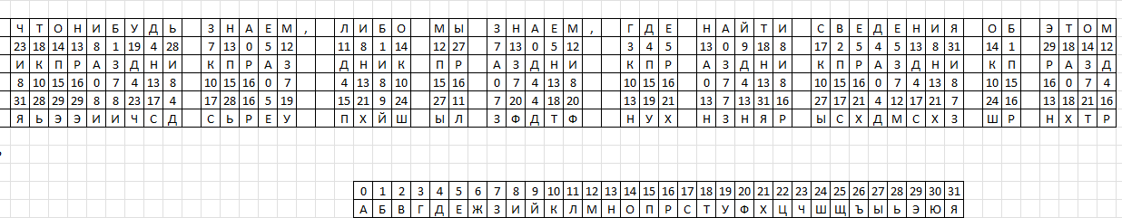

Входные данные.
Результат.
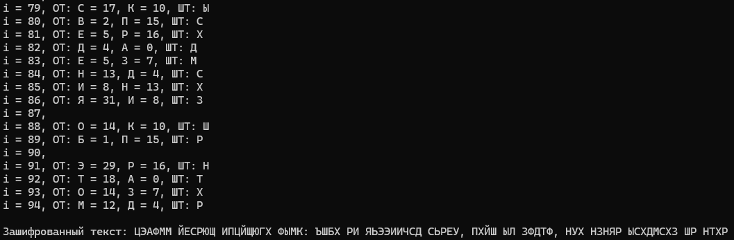
Листинг программы.
static string Vigenere(string text, string keyword, bool isEncrypt)
{
string alph = "АБВГДЕЖЗИЙКЛМНОПРСТУФХЦЧШЩЪЫЬЭЮЯ";
int n = alph.Length;

string result = "";
int indexKey = 0;

for (int i = 0; i < text.Length; i++)
{
char charText = text[i];

if (char.IsLetter(charText))
{
char charKey = keyword[Mod(indexKey, keyword.Length)];
char answer = isEncrypt ? alph[Mod(alph.IndexOf(charText) + alph.IndexOf(charKey), n)] : alph[Mod(alph.IndexOf(charText) - alph.IndexOf(charKey), n)];
Console.WriteLine($"i = {i}, ОТ: {charText} = {alph.IndexOf(charText)}, {charKey} = {alph.IndexOf(charKey)}, ШТ: {answer}");
result += answer;
indexKey++;
}
else
{
Console.WriteLine($"i = {i}, {charText}");
result += charText;
}
}

return result;
}

Задание 2:
Ручная реализация.

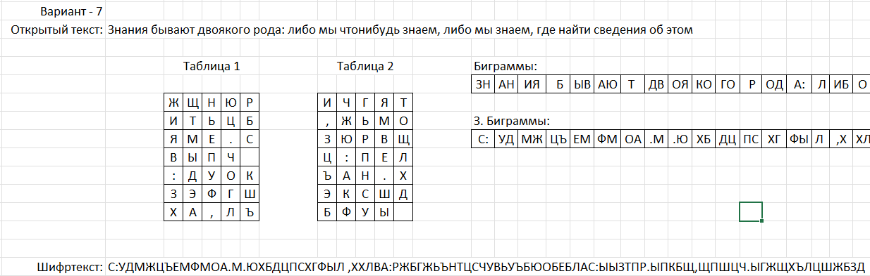
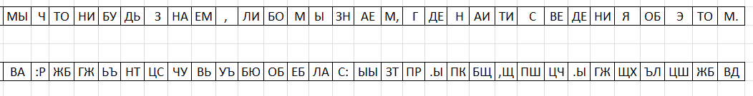

Входные данные.
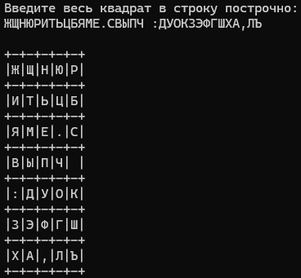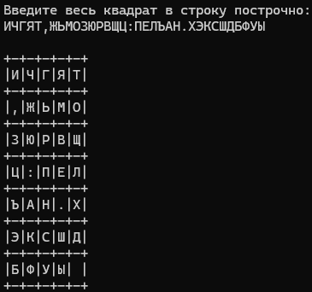

Результат.
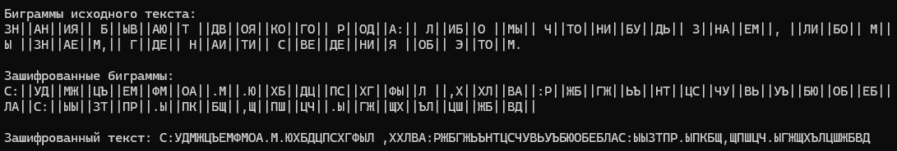
Листинг программы.
static string Uitston(List<string> bigrams, char[,] square1, char[,] square2, bool isEncrypt)
{
string alph = "АБВГДЕЖЗИКЛМНОПРСТУФХЦЧШЩЪЫЬЭЮЯ ,:.";
string bigResult = $"Зашифрованные биграммы:\n";
string result = "";

foreach (string bigram in bigrams)
{
char char1 = bigram[0];
char char2 = bigram[1];
string answer = "";

if (!alph.Contains(char1) || !alph.Contains(char2))
{
answer = char1.ToString() + char2.ToString();
bigResult += answer + " ";
result += answer;
}

if (isEncrypt)
{
var (row1, col1) = FindPosition(square1, char1);
var (row2, col2) = FindPosition(square2, char2);

if (row1 == row2)
{
char encrypt1 = square2[row2, col1];
char encrypt2 = square1[row1, col2];
answer = encrypt1.ToString() + encrypt2.ToString();
}
else
{
char encrypt1 = square2[row1, col2];
char encrypt2 = square1[row2, col1];
answer = encrypt1.ToString() + encrypt2.ToString();
}
}
else
{
var (row1, col1) = FindPosition(square2, char1);
var (row2, col2) = FindPosition(square1, char2);

if (row1 == row2)
{
char encrypt1 = square1[row2, col1];
char encrypt2 = square2[row1, col2];
answer = encrypt1.ToString() + encrypt2.ToString();
}
else
{
char encrypt1 = square1[row1, col2];
char encrypt2 = square2[row2, col1];
answer = encrypt1.ToString() + encrypt2.ToString();
}
}

bigResult += answer + "||";
result += answer;
}
Console.WriteLine(bigResult);

return result;
}

Вывод по работе.
В данной работе я зашифровал и расшифровал открытый текст использованием системы Вижинера и шифра «Двойной квадрат» Уитстона, а также реализовал программу на языке C#.

